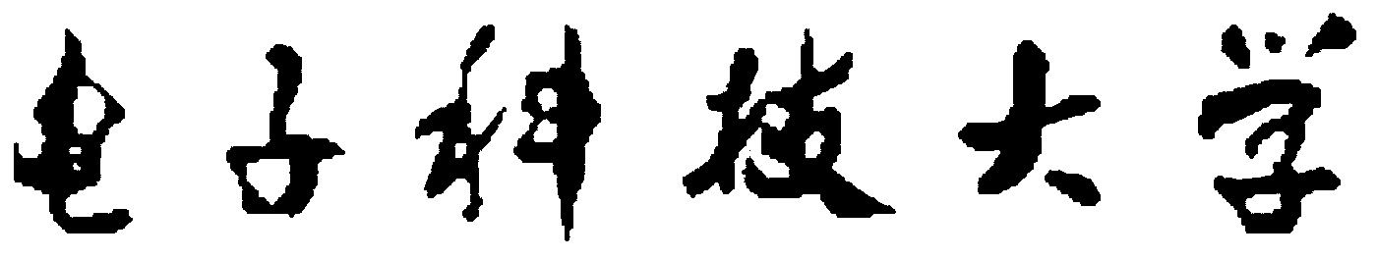

计算机专业类课程

实验报告
课程名称： 数据结构与算法
学院专业：计算机科学与工程学院
学生姓名：姜健豪
学 号：2024020812008
指导教师：俸志刚
日 期：2024年12月26日
电子科技大学计算机学院实验中心

电 子 科 技 大 学
实 验 报 告
实验一

一、实验室名称：
电子科技大学品学楼c区222

二、实验项目名称：
五子棋ai项目实践

三、实验目的：
设计程序项目实现五子棋的人机交互对战

四、实验主要内容：
设计五子棋的ai下棋实现部分，设计相关gui给用户提供人机人人机机三种对战模式

五、实验器材（设备、元器件）：
Cpu：13代intel i7-13650H
内存：16G
操作系统：windows
编程语言python
软件平台：pycharm2024.3，python3.12

六、实验步骤：
1. 问题描述：如何实现五子棋ai的根据场面思考下棋位置
2. 算法分析与概要设计
负极大值搜索
Alphabeta剪枝（提高搜索效率）
启发式评估函数
3. 核心算法的详细设计与实现
关于五子棋ai的实现方式：首先提到一种常见棋类的下棋思考方式，我们这样想，我们怎么下棋呢，对方下一步，我们思考在棋盘上罗一个子，落子，假设有15*15种可能，那么对方就可以下其中一种可能上继续衍生出可能。假设是下在了A点， 那么第二步就有除了A点的剩下的224个点的可能。 假设下在了B点， 那么第二步就有除了B点的剩下的224个点的可能，假设下在了C点...按这个假设复制224次， 同时基于其中的一个点，第二步又可以复制224次， 以此类推，就构成了一个树状的结构：

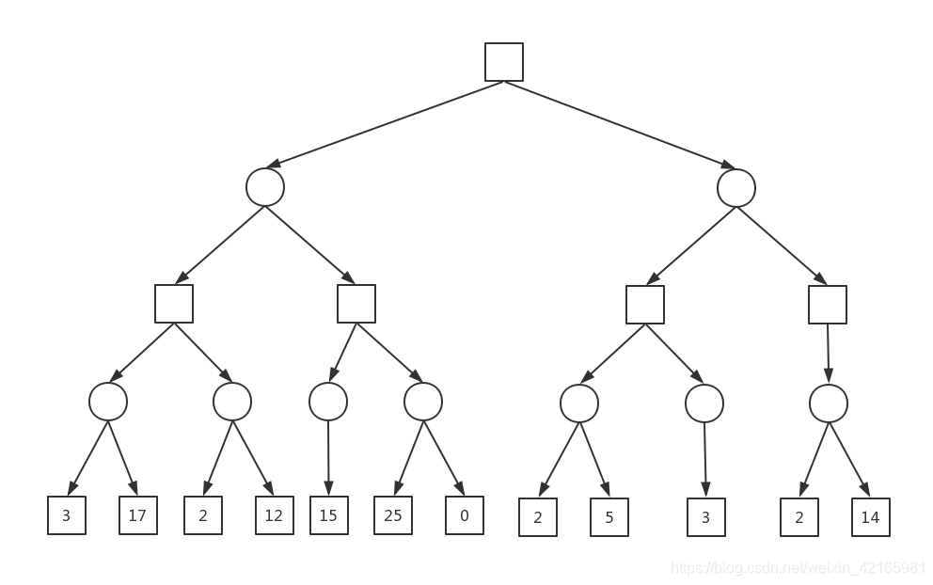
在这棵树里，我们就是要去找到我们该去下哪个点，然后我们就要根据每一步，我们要去下哪一个点对我们最有利，因而，（对五子棋而言）我们通过评估函数对于每种局面进行估值，选出分数最大的点，就是我们下的点。（这就是为什么围棋不可以使用这一套思路的原因，我们树是基于分数产生的，而围棋没有一个办法去评估局面）
不谈围棋，回到我们的问题，然后我们不难发现一个问题，就是225*225*225*225的结点数，别说是我这台小破电脑了，就是酷睿i9的cpu+4090也要烧了，所以就迎来了我们进一步的下棋逻辑：——minmax算法，不过，我闷对minmax进行了缩减，通过借鉴网络大神，我们采用不用复制粘贴一遍的negamax算法，负极大值算法。
关于负极大值算法在五子棋 AI 中使用的详解：负极大值算法是对极大极小值算法的一种优化。其核心思想是基于这样一个观点：对于任何一个节点，一个玩家的得分和另一个玩家的损失是一样的。也就是说，在五子棋游戏中，一方的最优决策就是让对方的得分最小化，而对方的最优决策则是让这一方的得分最大化。在五子棋 AI 中，负极大值算法通过递归地搜索博弈树来评估每个可能的落子位置的得分。从当前局面开始，算法会模拟双方轮流落子，对于每一个可能的落子位置，算法会计算出在此位置落子后对方能够获得的最大得分（即负极大值），然后选择使得对方得分最小的落子位置作为自己的最优决策。例如，假设当前是 AI 要落子，AI 会考虑所有可能的落子位置。对于每个位置，AI 会假设对方在此位置落子后，对方能够获得的最大得分。然后，AI 会选择一个使得对方得分最小的位置落子。初始化：设置初始局面，包括棋盘状态、当前玩家等。构建博弈树：从当前局面开始，递归地构建博弈树。每个节点代表一个局面，边代表落子动作。评估节点得分：对于每个叶节点（即没有后续落子的节点），根据预先定义的评估函数计算出该局面的得分。得分可以基于多种因素，如棋子的布局、形成的连珠情况等。递归搜索：从叶节点开始，向上递归地计算每个节点的得分。对于非叶节点，根据负极大值的原理，计算出对方在该节点下能够获得的最大得分（即负极大值）。选择最优落子：在完成博弈树的搜索后，选择使得对方得分最小的落子位置作为 AI 的最优决策。
然而，由于结点依旧过于庞大，所以我们进一步借用了搜索优化算法—alphabeta剪枝，能否在搜索深度不变的情况下，利用已有的搜索信息减少生成的节点数呢？
MIN-MAX过程是把搜索树的生成和格局估值这两个过程分开来进行，即先生成全部搜索树，然后再进行端节点静态估值和倒推值计算，这显然会导致低效率。实际上把生成和倒推估值结合起来进行，再根据一定的条件判定，有可能尽早修剪掉一些无用的分枝，同样可获得类似的效果，这就是α-β过程的基本思想。注意： α-β剪枝搜索和生成扩展子节点是同步的。其得到的最优解结果与Min-Max过程一致。
简单例子：
由图3可知，对于min-max搜索，得到的最优路径为A1-A11。max得分为3

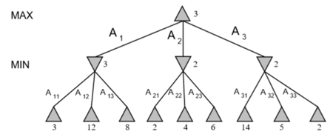
而图4是通过α-β剪枝方法得到的，同样得到最优路径为A1-A11。max得分为3。

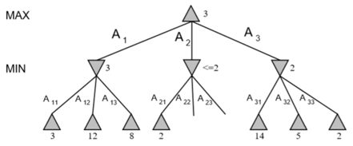
本次语言选择了python，主要原因是之前做过python的五子棋双人对战，尽管两个项目完全没有关系，但是对于python的图形界面我比较熟悉，选用的也是简单高效的graphics绘图库，因为它和本次五子棋的内容比较符合，加上之前写小游戏习惯于用python（最初是想到定义一个ai类，再去构造方法，后来发现实际操作中用类并没有优化多少。）
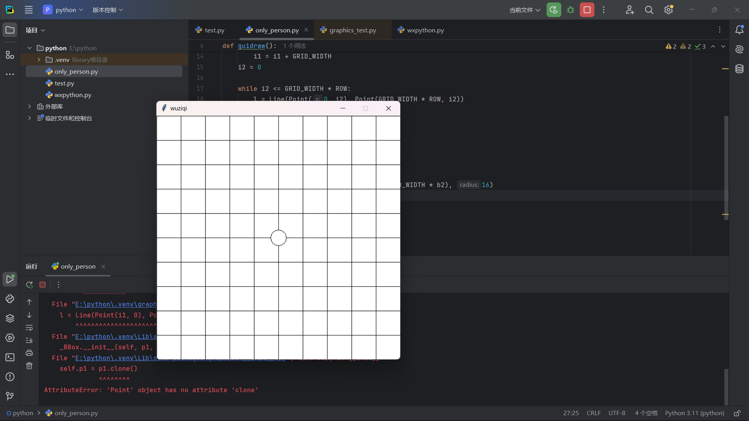
（这里是graphics的测试界面）
（之后尝试了wxpython库添加控件尝试实现三种对战模式选择，但是实际操作中存在一点小问题，不过gui部分和本次实验关系不大，不多加赘述）
数据存储采用了惯用的三个列表来存储ai的棋子，自己的棋子，和场上的棋子，（这么设计的原因是为了适配gui库，设定基础宽度后用列表可以直接图形化）
然后是估值函数了，本来我认为估值是本段代码中最关键的，希望通过枚举的方式全部列出来，一一安排，后来发现五子棋的情况还比较多，一一列举的话，冲四，跳三，跳活二，连跳活二，大活二，全部举出来，用类字典的形式倒也不是不行，但是实际上我不知道如何教会电脑什么叫双活三，什么叫双四做杀（其实用二维表多花点时间好像是可以的），于是我找到一种简洁明了的评估方式——棋型累加，计算两个形状相交，如两个3活相交，得分增加，然后我们用简单的一维列表就可以轻松的表达出大部分棋型让ai评估（至于分数设定其实很简单，由于五子棋的特殊性，多一个子直接加个零就好了，因为三子和二子本就差距很大，例如，活二给个50，活三给个500就行（其实活二活三差的还是比较大的））。
到这里其实基础的算法就完成，问题在于运行速率和智商，（刚开始的下棋连我都下不过，但更重要的是一步要下半分钟），后来我找了几个github上的思路，改进了评估函数，对于落子，我在它的四个方向上寻找可能的得分形状，希望找到一个比较合理的评估，改进后，ai的下棋逻辑明显像个人了，但有个很奇妙的问题，ai没有堵活三的意图，不过修订权值后有了不错的改进
（下图为进一步的加分逻辑）

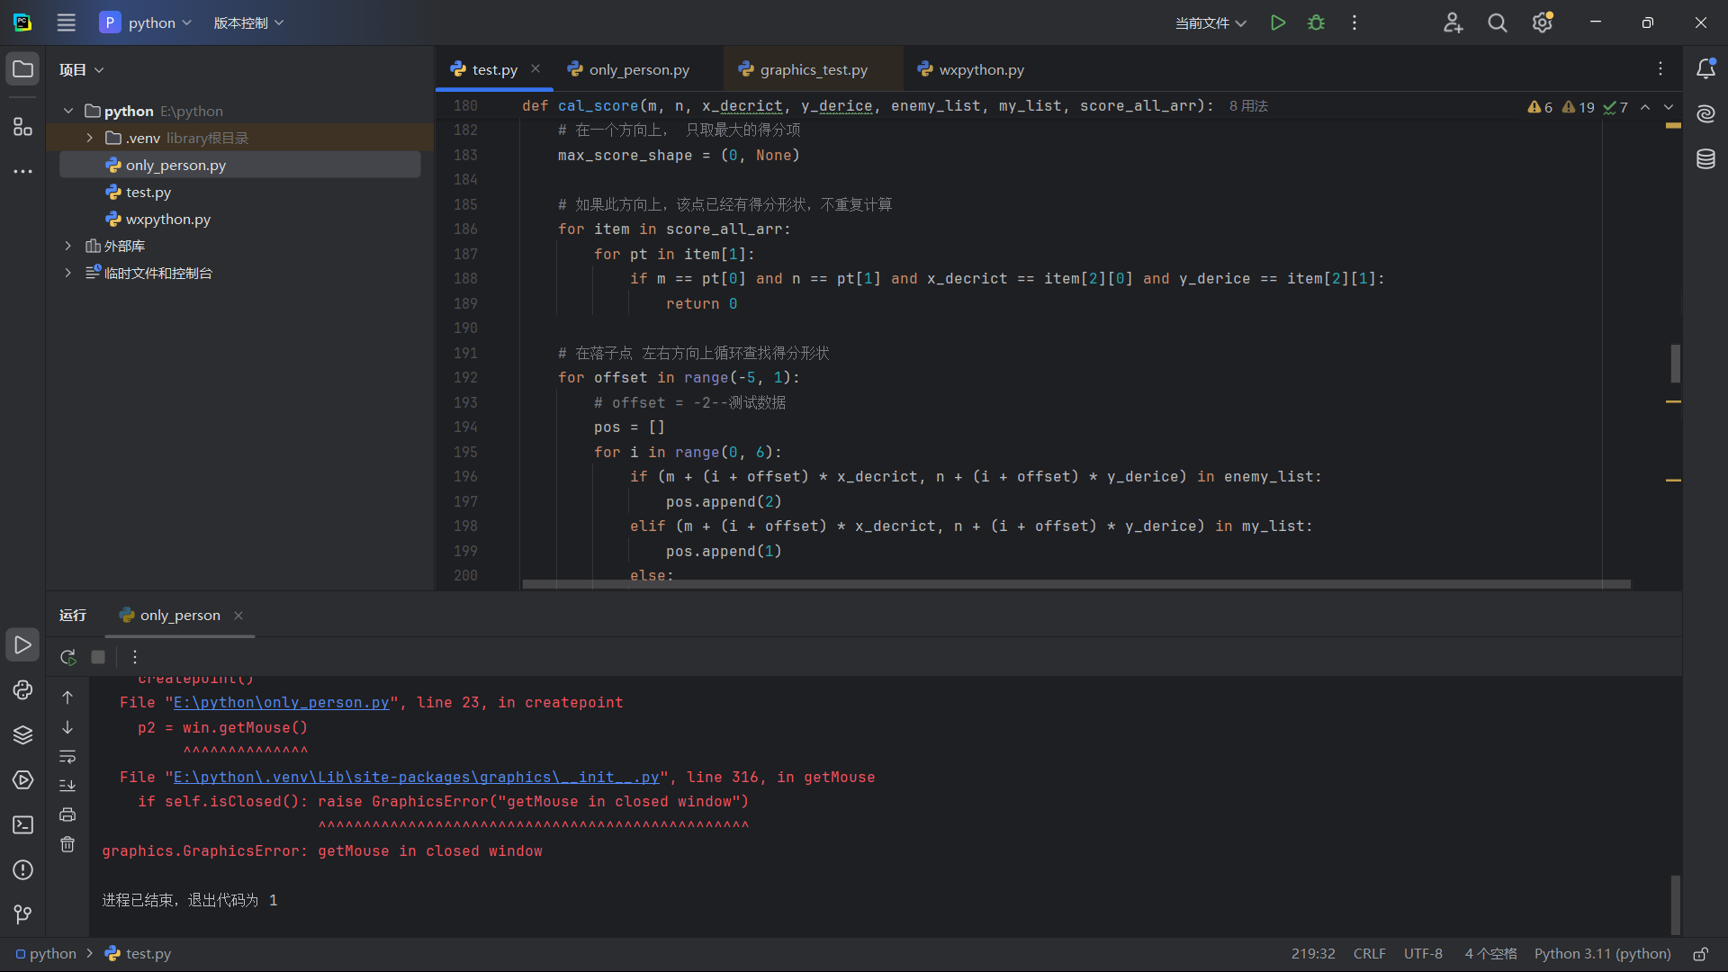
回归到速度的问题，我进行了一些小改动，加入了排序函数，把末几位落子提到列表首位进行后续操作，因为最后几步落子可能是最优子，然后对于选择逻辑也进行了改进，对于重复无用的落子，和周围没有落子的进行了排除，提高搜索效率
在测试过程中，又出现了冲四缺不继续下的情况，所以加了一个检测我方下棋还有冲四的情况，到目前为止基本优化完成，实际操作上也基本没有问题，于是项目到此为止基本是为完成环节。

七、实验数据及结果分析：
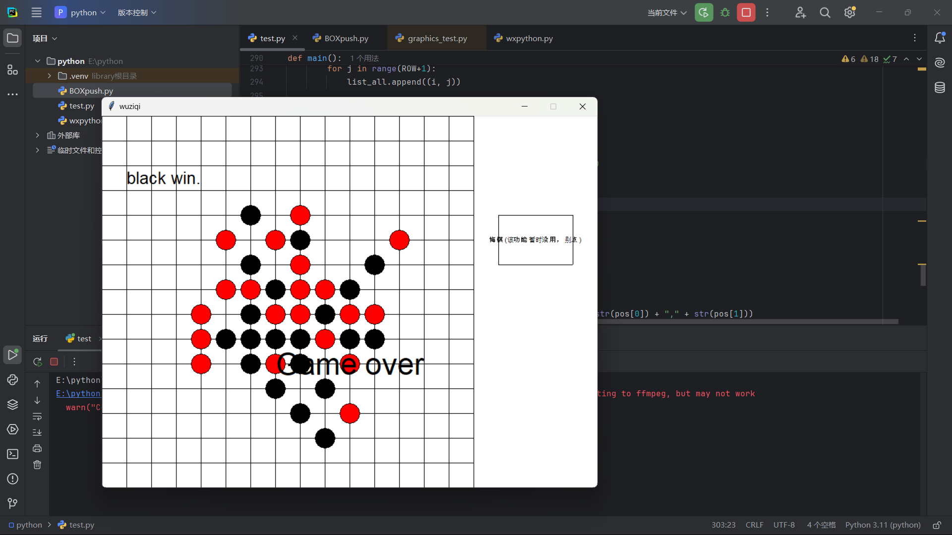
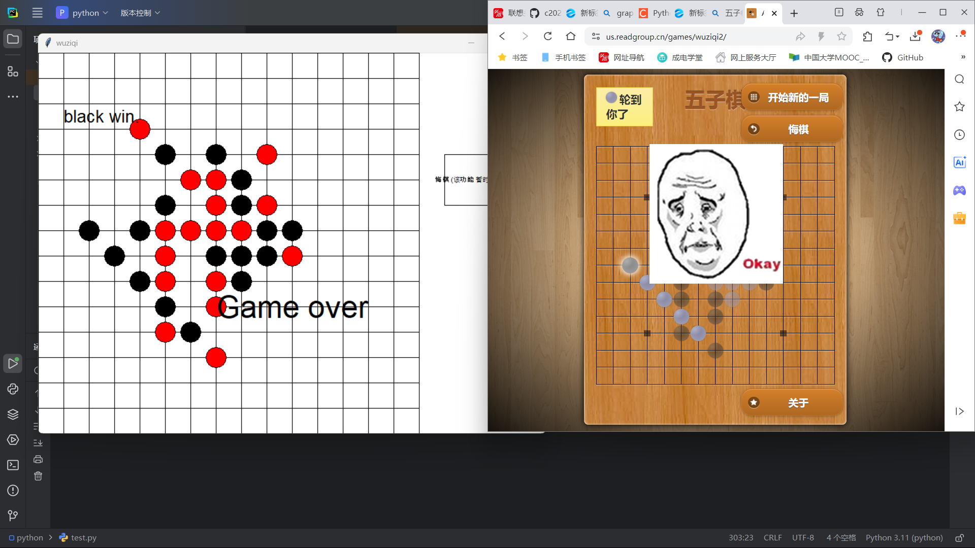
展示战绩，图一为战胜室友，图二为胜过网站里的ai，从结果来看，目前的设计基本以综合为主，没有很明显的缺陷，不会出现活三不堵，双三不防的情况，而且操作水平上看已经完全超过我了（二层）。而且最关键的是，由于大部分时间我都在优化它的评估顺序和评估对象，它的思考速度超越一般人，（不过四层的话会变得很慢，尤其是当场面上的棋子变多时）后来我又改进了一下，加入了进攻于防守系数，但是正如前文提到的，由于五子棋的三二四在评分上差异较大，系数改变实际不多，不过总而言之，目前表现已经超乎我的预料。
当然，测试中也暴露了它很多很明显的问题，如下图，只要你的进攻意图明显，它会被迫进行防守，但此时黑方的棋子大部分是死三眠四，导致ai又出现之前的问题，开始明显的乱走，即使我有活三，他也没有去拦。（代码层面就是单一的加法式估值在己方的棋子很松散时会决策失误）但我一时半会也没有解决方案。

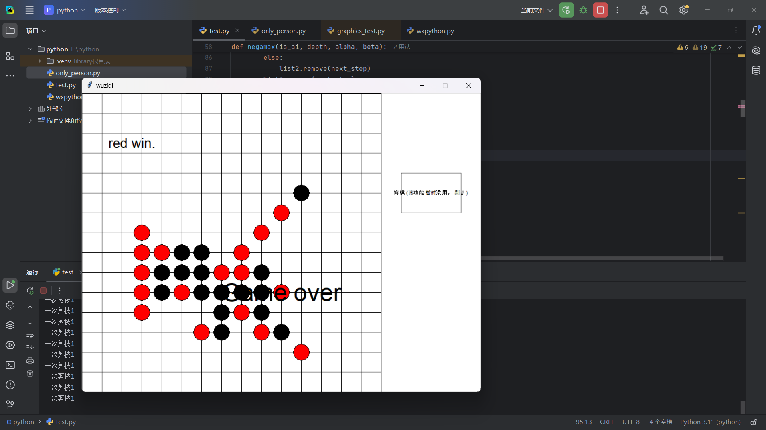

八、总结及心得体会：
本次实验结果还是超乎我的想象的，本来觉得不用那么有水平，因为我本人不擅长五子棋，而且也是第一次做ai相关的项目，也算是对ai的祛魅了，以前以为ai是智能工具，后来发现所谓的人工只能还是基于某种算法下的人工引导。
对于项目本身，我个人的看法是，可拓展性不高，因为gui的选用，限制了后续如悔棋等功能的开发（也有存储结构本身的缺陷，）而算法本身，最底层的加法逻辑，如上所言，限制了很多后续的进一步研发，（比如很多时候很笨的一步棋，或者很莫名其妙的棋，因为对ai来说这个分数存在很明显的漏洞，对人类来说，几个跳二连接是有潜力的，但在评估上，只值100分）
不过我这次也明白了以后开发要注意后期的拓展需求，以及问题由大化小分块解决的思路，无论如何也是一次经验积累。

九、对本实验过程及方法、手段的改进建议及展望：
如果可以，我想进一步更新算法本身，因为说到底，这次的基本逻辑都是教师已经提供的，只能说是略作修改，缝缝补补，当然，如果有下一次的机会，我希望能更多的进行自我研究与进一步发掘
报告评分：
指导教师签字：

